服务需求及技术要求
一、项目概况
1、项目名称：安庆市立医院纱布绷带项目采购
2、服务期限： 2年
3、服务地点：安庆市立医院
二、货物及服务要求
包号 | 产品  名称 | 规格型号 | 单位 | 单价限价（元） | 总用量  （人份） | 总限价（元） | 参数要求
1 | 纱布  绷带 | 8*600cm | 卷 | 1.3 | 95000 | 127750 | 参数要求：  提供资质证件、产品质量符合国家要求，主要由非弹性材料脱脂棉纱布制成，主要用于创面敷料或肢体束缚力，起包扎、固定作用  参考图片：  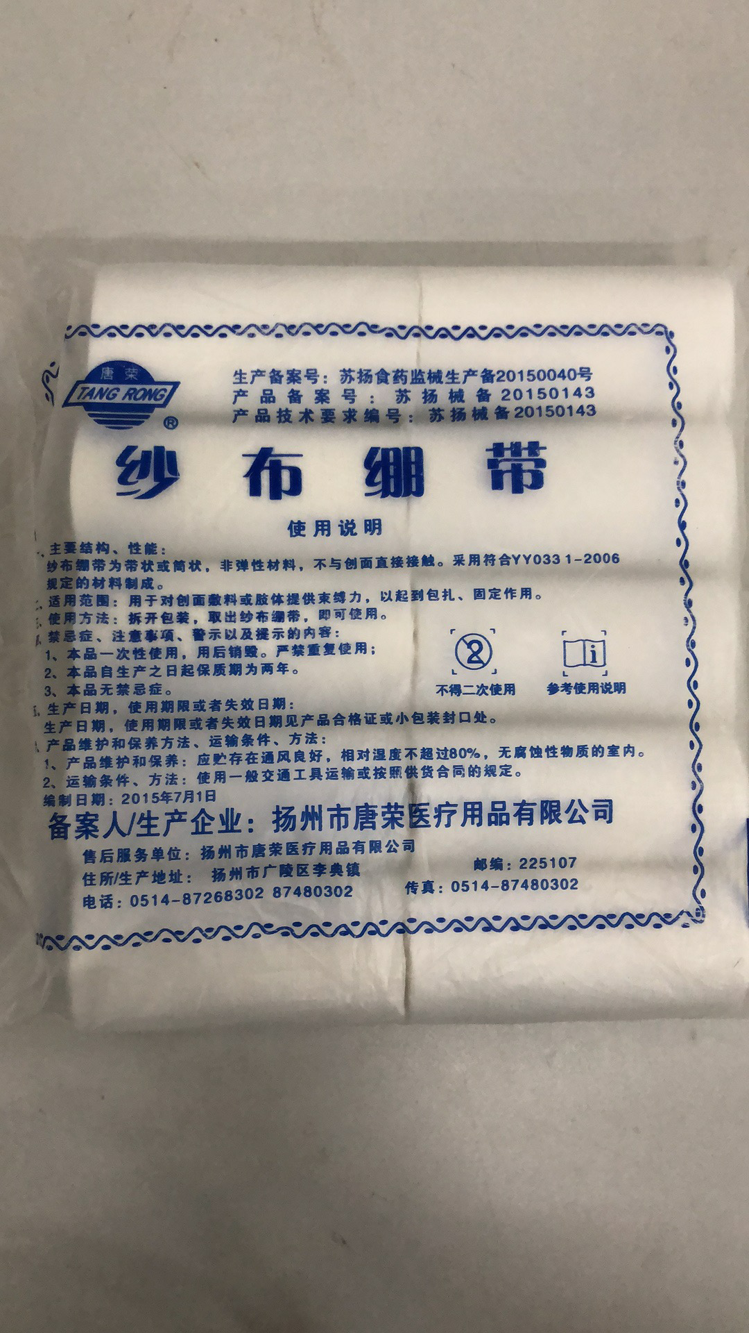
 |  | 4.8*600cm | 卷 | 0.85 | 5000

注:
1.以上条款必须满足，否则视为无效投报。
2. 属于集采平台产品，必须满足两票制，并在平台配送，如因集采平台价格降低导致价格低于合同价，供货商应主动将所供产品价格降为平台以下价格。
3.为杜绝采购过程中一切不正当竞争行为，所有中选供货商必须保证正常供货，满足院方需求。如不能正常供货者，将列入黑名单，半年内将不能参与我院所有医用耗材的投报，并停止在我院在供货物。
4．以上所有耗材需提供至少一份安徽省三甲医院产品业绩（合同或发票），提供虚假业绩的供应商将列入黑名单，半年内将不能参与我院所有医用耗材的投报，并停止在我院在供货物。

